**Tugas Praktikum UDP 2**



OLEH :

Nodas Uziel Putra Serpara 05111840007007

PEMROGRAMAN JARINGAN - E

DOSEN PENGAMPU :

Royyana Muslim Ijtihadie, S.Kom.,M.Kom., Ph.D.

S1 TEKNIK INFORMATIKA

FAKULTAS TEKNOLOGI ELEKTRO DAN INFORMATIKA CERDAS

INSTITUT TEKNOLOGI SEPULUH NOPEMBER SURABAYA

2020

Soal Tugas Praktikum UDP 1 :

1. Loadlah file tersebut di simulator. Dalam praktikum ini lakukan broadcast dari sebuah client udp di alpine-1 agar dapat membroadcast pengiriman ke alpine-2 dan alpine-3 sekaligus, tambahkan host alpine-4 dan alpine-5 yang dapat dikirimi broadcast juga.
2. Gunakan file progjar2/udpclient_broadcast.py dan progjar2/udpserver_broadcast.py. Sesuaikan parameter dan variabel program agar sesuai dengan lingkungan jaringan,
3. Jalankan dengan urutan, server dan kemudian client
4. Jalankan dengan urutan client, baru kemudian server
5. Apakah perbedaan yang terjadi ?
6. Buatlah dokumen PDF yang berisikan screenshot dari
7. Modifikasi program yang dilakukan, dan hasil menjalankan dengan urutan berbeda tadi

Jawaban Tugas Praktikum UDP 1 :

1. Buat alpine 4 dan alpine 5.

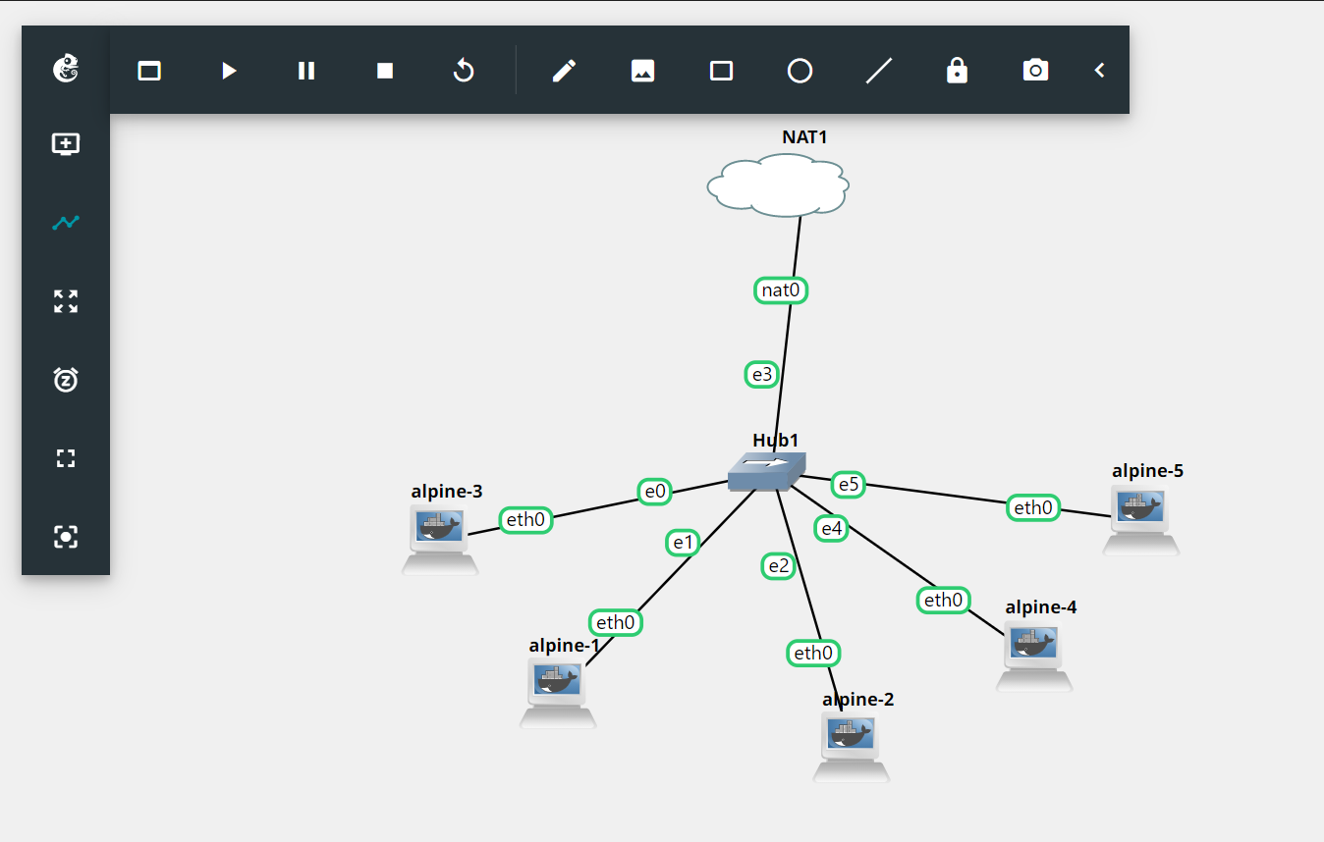

1. Setelah membuat alpine 4 dan alpine 5, kedua alpine tersebut belum tersambung internet, jika di cek menggunakan code ‘ifconfig’, hasilnya adalah :

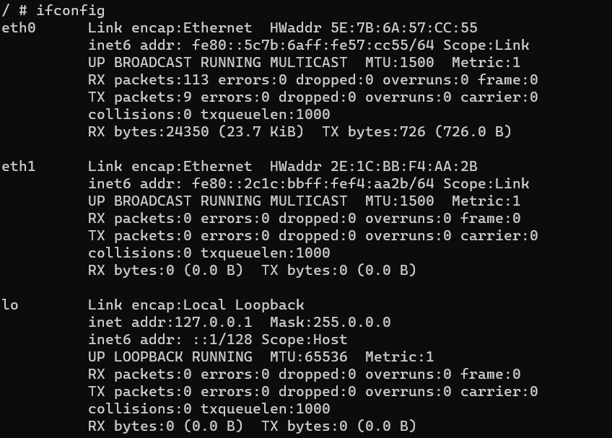

1. Dikarenakan alpine 4 dan alpine 5 belum terhubung ke internet jalankan beberapa code dibawah ini :

Alpine 4

* ifconfig eth0 192.168.122.90 netmask 255.255.255.0 up (untuk eth0 ‘90’ dapat diganti dengan angka yang berbeda, intinya tidak sama dengan alpine lain)
* route add default gw 192.168.122.1
* echo "nameserver 192.168.122.1" > /etc/resolv.conf

Alpine 5

* ifconfig eth0 192.168.122.91 netmask 255.255.255.0 up (untuk eth0 ‘91’ dapat diganti dengan angka yang berbeda, intinya tidak sama dengan alpine lain)
* route add default gw 192.168.122.1
* echo "nameserver 192.168.122.1" > /etc/resolv.conf

Untuk penamaan name server, diambil dari name server pada alpine-1, dan name server tersebut sama juga dengan alpine-2 dan alpine-3.

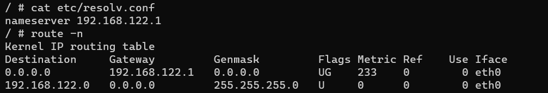

1. Setelah menjalankan code tersebut, cek apakah IP Address yang kita buat sudah sama dengan IP Address yang ada saat menjalankan ‘ifconfig’

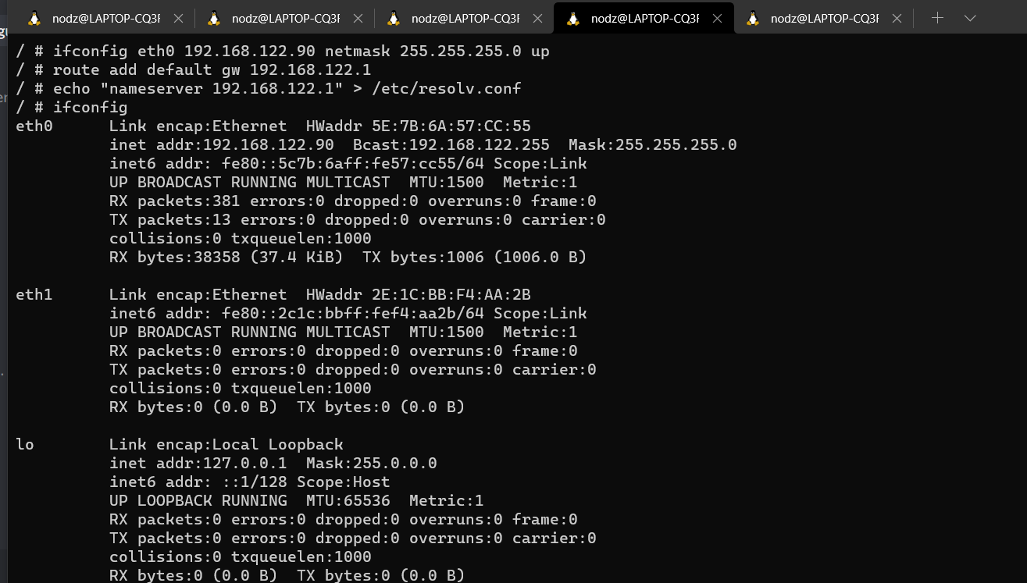

Seperti yang terlihat, IP Addressnya sudah sama dengan yang kita buat di alpine 4.

1. Berikutnya ubah IP Address source code udpserver_broadcast.py menjadi IP Address alpine 1, yang nantinya di jalankan pada alpine 2-5.

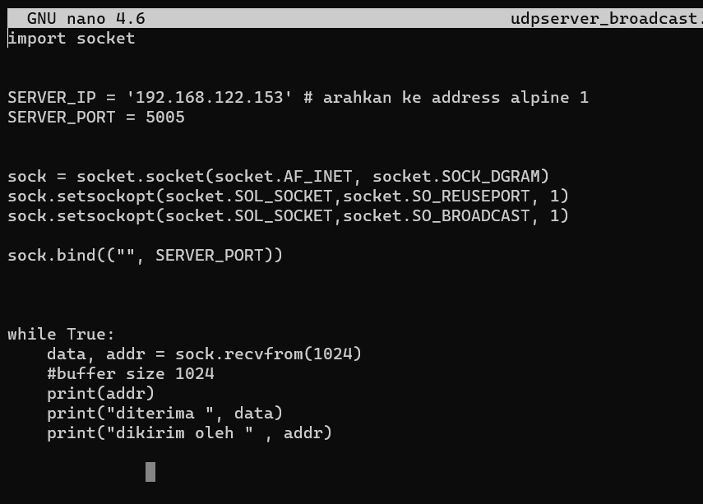

1. Masukan source code udpclient_broadcast.py ke alpine 1 tanpa mengubah apapun

1. Untuk percobaan bertama, akan dijalankan server terlebih dahulu (alpine 2-5), dan setelah itu client (alpine 1)
2. Hasil alpine 1

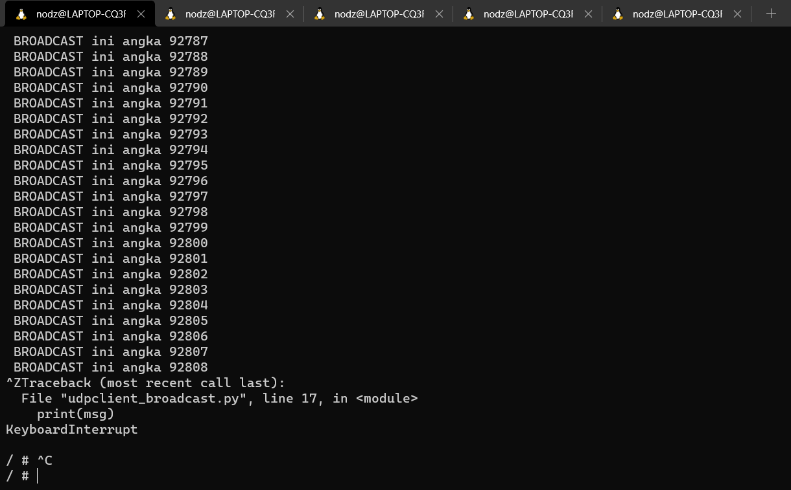

1. Hasil alpine 2-5

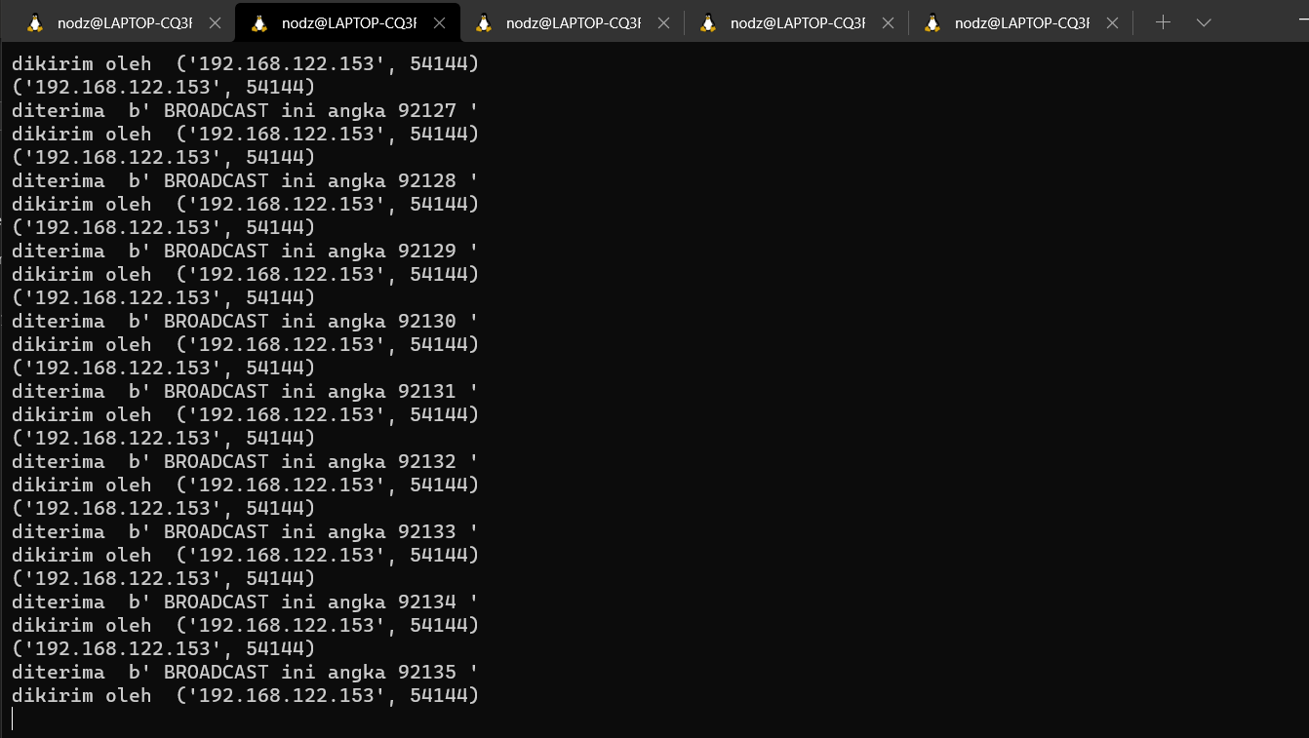

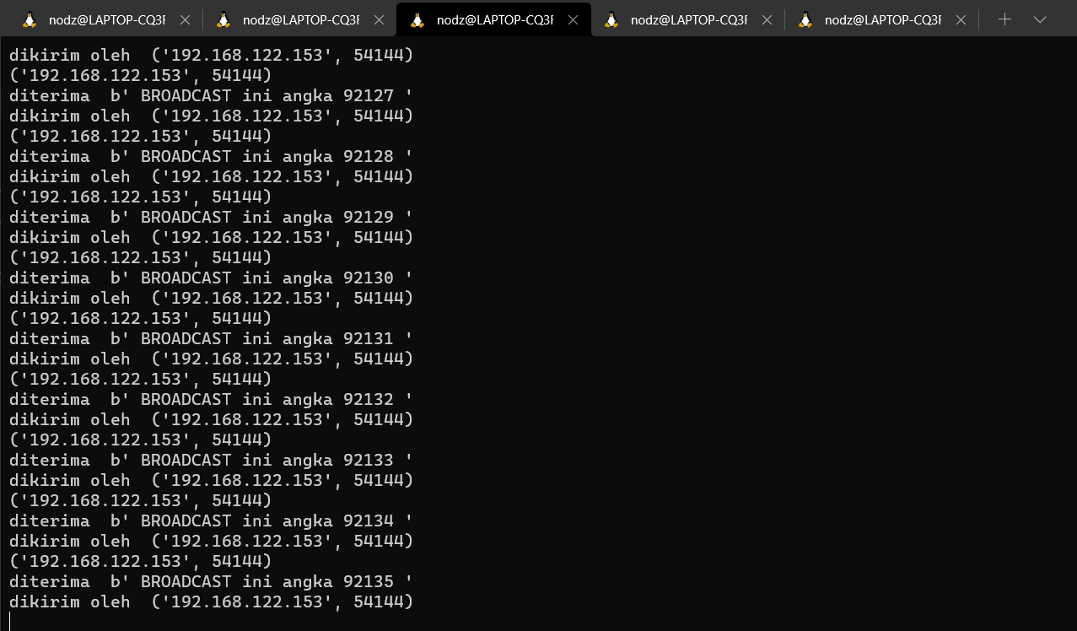

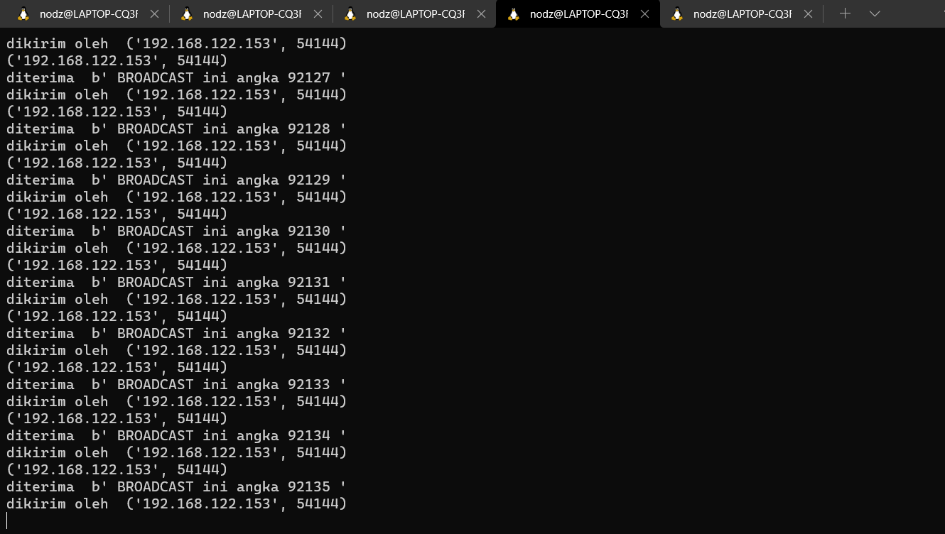

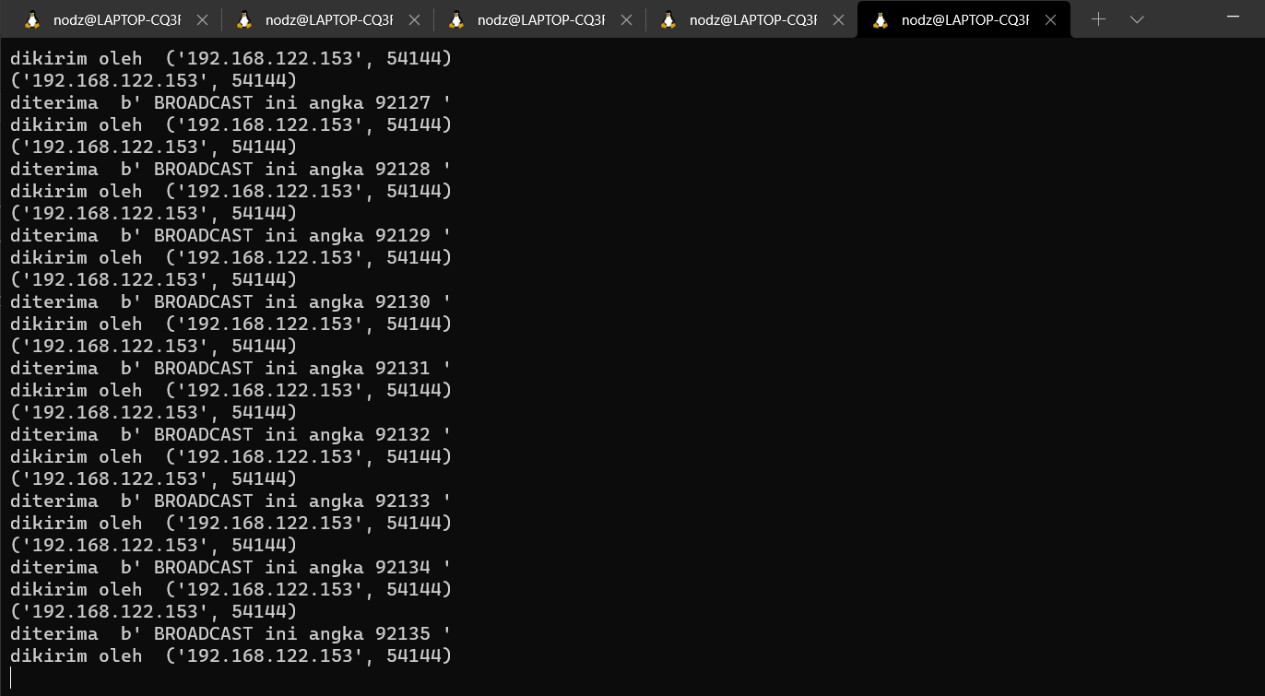

***Kesimpulan percobaan dengan urutan server pertama lalu client berikutnya adalah, isi informasi broadcast yang diterima setiap server (alpine 2 sampai alpine 5) sangat lengkap, mulai dari awal client dijalankan sampai diberhentikan.***

1. Dan untuk percobaan kali ini, yang dijalankan adalah client (alpine 1) terlebih dahulu, lalu server (alpine 2-5) yang terakhir di jalankan.
2. Sebelum menjalankan udpclient_broadcast.py, aktifkan dulu time.sleep agar broadcast yang berjalan dapat dilimitasi temponya ( jika tidak dilimit maka hasil broadcastnya akan berlebihan seperti percobaan pertama).

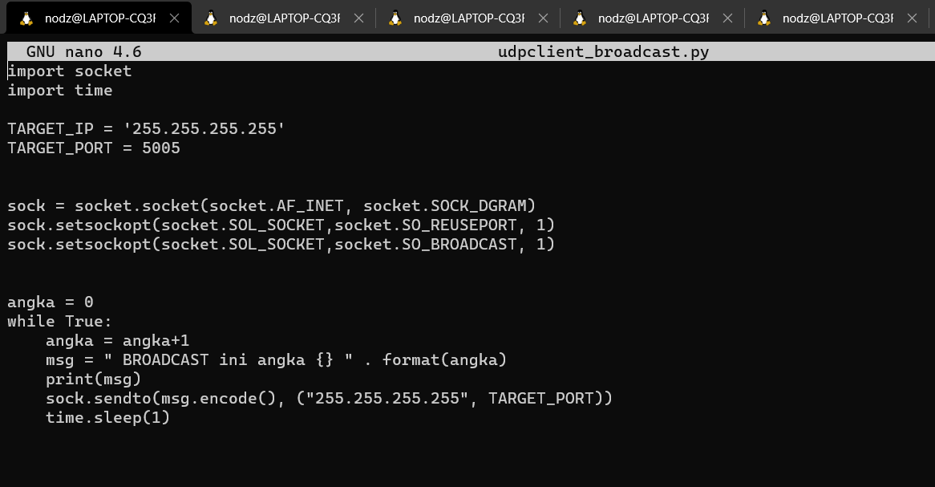

1. Hasil alpine 1.

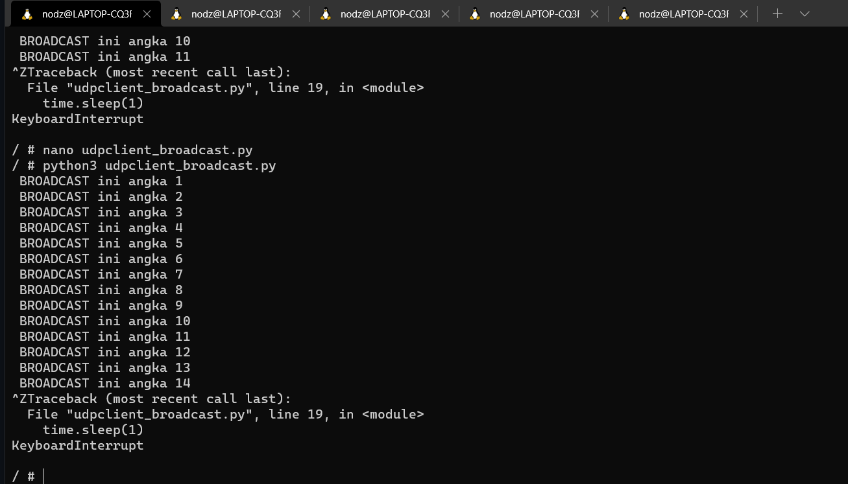

1. Hasil 2-5.

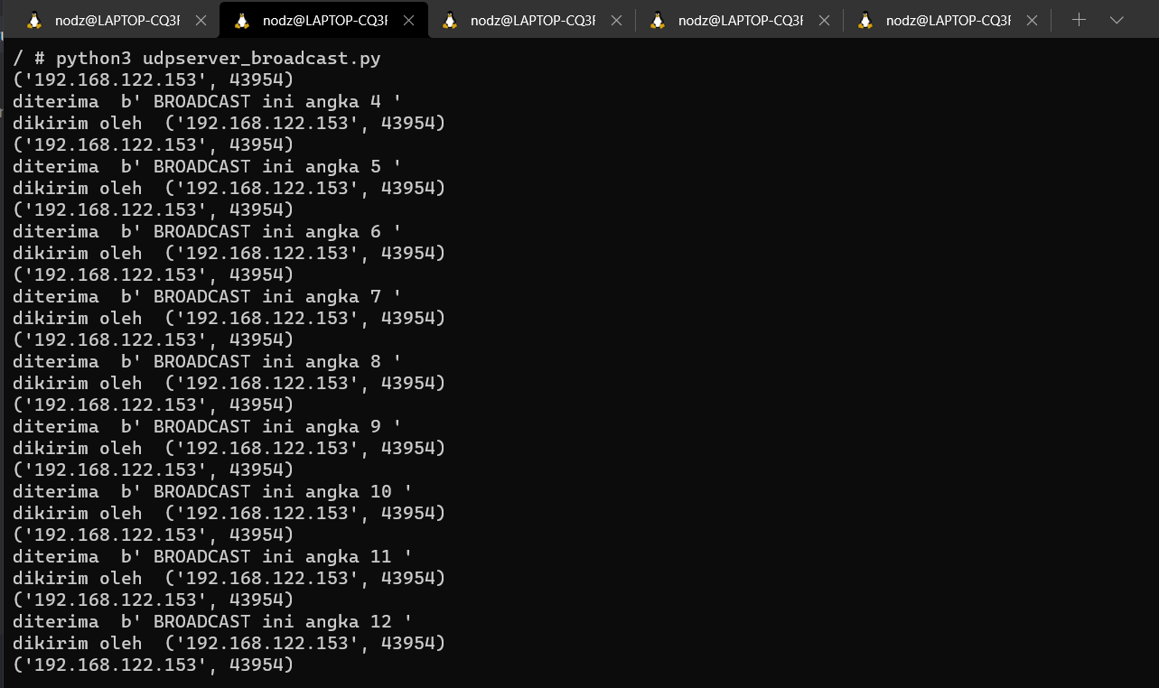

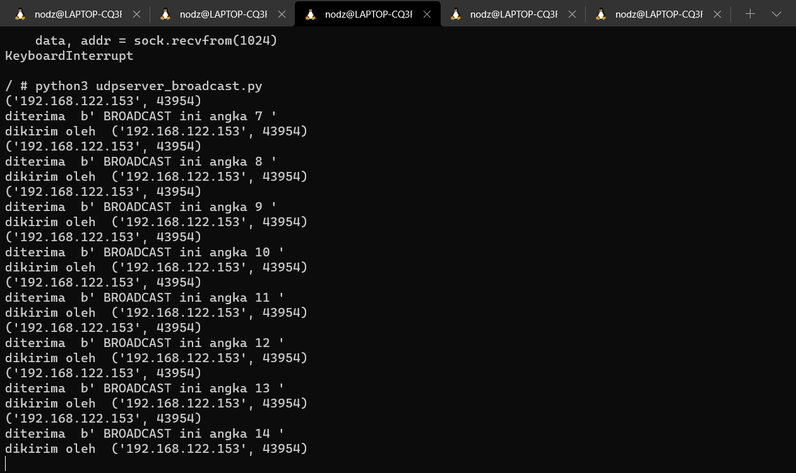

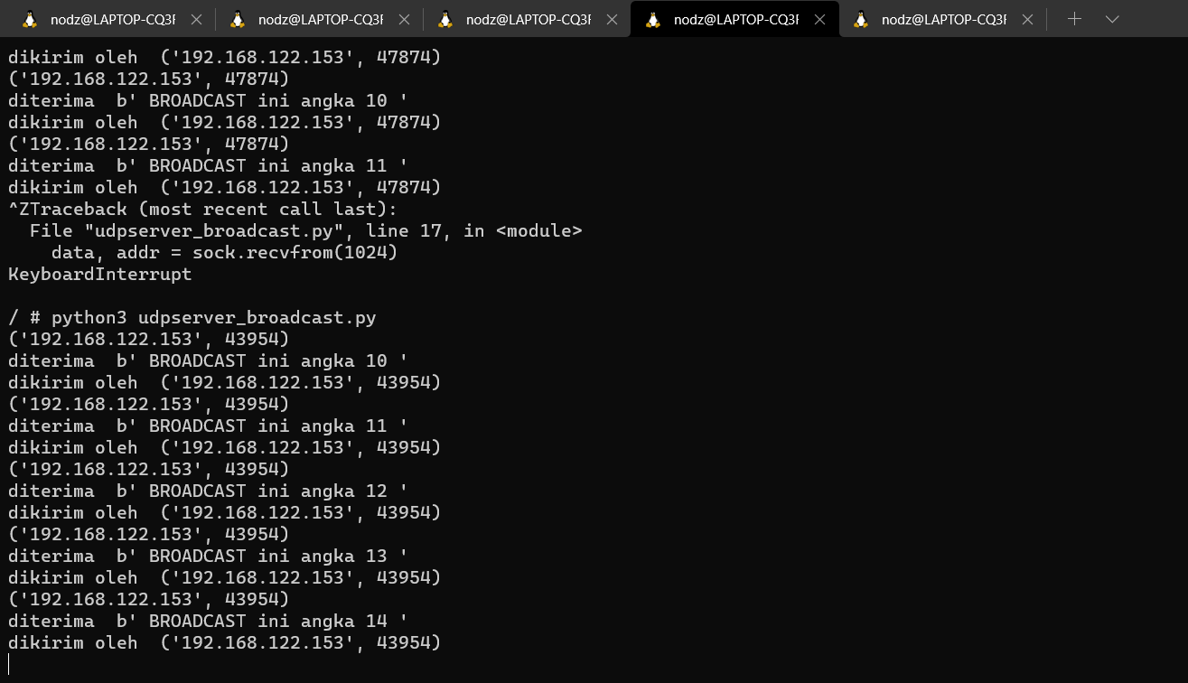

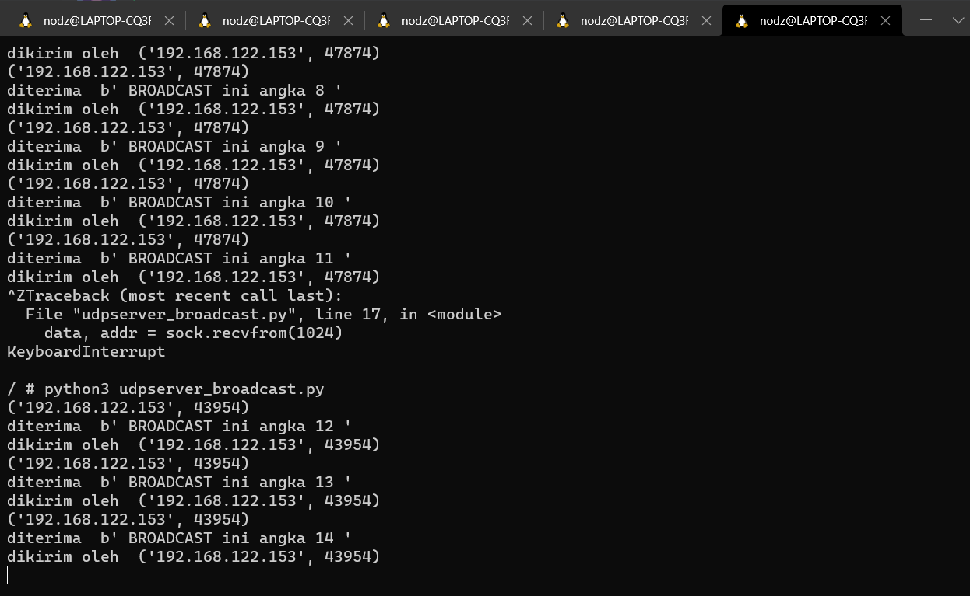

***Kesimpulan percobaan dengan urutan client pertama lalu server berikutnya adalah, isi informasi broadcast yang diterima setiap server (alpine 2 sampai alpine 5) bergantung pada broadcast client yang berlangsung, dikarenakan alpine 2 dijalankan terlebih dahulu, maka isi broadcast yang didapat cukup lengkap dibanding dengan alpine 3-5. Semakin kebelakang urutannya isi broadcast yang didapat semakin sedikit.***